Газета для заинтересованных родителей и настоящих педагогов
МУНИЦИПАЛЬНОГО ДОШКОЛЬНОГО ОБРАЗОВАТЕЛЬНОГО УЧРЕЖДЕНИЯ
«ДЕТСКИЙ САД №21» г. Ярославль

Невозможно жить на свете,
Не отдав часок газете,
Ведь газета – знает каждый –
Информатор очень важный
О событиях детского сада знать хотите?
В ноябрьский номерок вы загляните!

Выпуск № 4, декабрь 2020
__________________________________________________________________________

Тема номера:
«Новый год на тройке мчится!!!»

Пусть Новый год, что на пороге,
Войдёт в Ваш дом, как добрый друг!
Пусть позабудут к Вам дорогу
Печаль, невзгоды и недуг!
И пусть придут в году грядущем
К Вам и удача, и успех!
Он станет годом самым лучшим,
Самым радостным для всех!
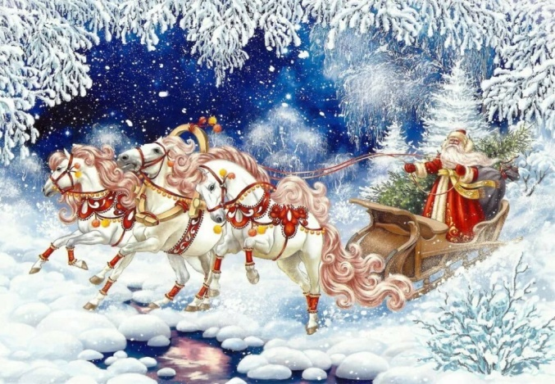

Новый год самый сказочный праздник. Существует ли в мире человек, который не любит Новый Год? Мы таких не знаем! Ожидание чуда, преддверие сказки, украшенный город, приподнятое настроение - неизменные предвестники Нового Года!
Администрация детского сада и весь наш коллектив поздравляем Вас с наступающим Новым годом и Рождеством! Желаем вашим семьям крепкого здоровья, мира, счастья и благополучия! Желаем вам счастливого и радостного Нового года! Пускай в ваших семьях всегда будет любовь, добро и покой. Пускай вы, и ваши детки всегда будете здоровы. И пускай у вас всегда находится время для общения с вашими детьми, ведь только они могут подарить настоящую радость и самые искренние эмоции!

В этом выпуске:
Рубрика «Календарь природы» - Декабрь
Рубрика «Азбука Безопасности» - Безопасный Новый Год
Рубрика «Копилка советов» - Зимушка-зима!
Рубрика «Родителям на заметку» - Наряжаем ёлку вместе с ребёнком!!!
Рубрика «В мире детских увлечений – В ожидании Нового года
Рубрика «Игротека в кругу семьи» - Развлечения для детей на Новый год
Рубрика «Мы здоровыми растём» - Новогоднее угощение
Рубрика «Поздравляем!»

Рубрика «Календарь природы»
Декабрь
«Год кончает - зиму начинает» - так говорят о декабре, последнем месяце года и первом - зимы. Все ниже солнце, все короче и темнее дни. А морозные ночи светлее от звезд.
Древнерусское название декабря: ЛЮТЕНЬ, СТУДЕНЬ - за лютую морозную пору, за длительную стужу. Это самый скромный месяц года, поглощенный тьмой и морозами.
Бывает, морозы затихают и наступает оттепель. На теплынь отзываются сирени, зеленея верхушками набухших почек. Но зима не отступает, и валят пушистые снега, трещат морозы.

Декабрь студёный
Как на речке изумрудные мосты,
Ну а в поле белоснежные холсты.
В заметенном студёном декабре
Семь погод все куролесят на дворе.
Серебристой бородой мороз оброс,
Щиплет щёки, пальцы, уши, лоб и нос.
Не захнычу, всё стерплю, не закричу -
В новый год на новых санках прикачу.
М. Сухорукова

Приметы декабря
Декабрь - стужайло: на всю зиму студит.
Декабрь узоры на окнах расписывает.
Наметут сугробов декабрьские метели.
Солнце в декабре светит, но не греет.
Декабрь глаз снегами тешит, да ухо морозами рвет.
Декабрь - месяц больших волчьих стай.
Декабрь - пора хмурого неба и рано вечереющих дней.

.
Рубрика «Азбука Безопасности»
Безопасный НОВЫЙ ГОД
Встреча Нового года всегда сопровождается весёлым и приподнятым настроением. Но праздник может смениться трагедией. Анализируя противопожарную обстановку на территории России в период проведения новогодних мероприятий, Государственная противопожарная служба отмечает увеличение количества пожаров, по так называемым «новогодним причинам».
Техника безопасности
В основном люди получают травмы и ожоги по причине неправильного обращения с пиротехническими изделиями. Не давайте пиротехнику детям. Кстати, дети чаще всего страдают оттого, что кидают петарды друг в друга. Поэтому родители обязаны рассказать им об опасности. Никто не компенсирует вам возможные потери, если покупку использовали не по инструкции. Вот общие советы для всех изделий:
• убедитесь в том, что в радиусе опасной зоны нет домов, деревьев, линий электропередач — ничего такого, во что может ударить залп и изменить его направление; при запуске никогда не наклоняйтесь над коробкой;
• после поджога фитиля выйдите за радиус опасной зоны. Для пиротехнических изделий 1-го класса – это 0,5 метра, для 2-го – 5 метров, для 3-го – 20 метров;
• не запускайте изделия при сильном ветре, особенно если это летающие «пчёлы», «бабочки», «парашюты»;
• не носите петарды в карманах;
• не держите фитиль во время поджигания около лица;
• не направляйте ракеты и фейерверки на людей;
• не бросайте петарды под ноги;
• не наклоняйтесь над зажжёнными фейерверками.
Новогодняя ёлка
• Покупая искусственную ель, убедитесь в том, что она огнестойкая. Об этом должно быть написано в прилагаемой документации. На упаковке должно быть указано, что ёлочка сделана из огнеупорного полиэтилена или пластика. Обязательно требуйте у продавца гигиенический сертификат. Он удостоверяет химическую безопасность изделия. Иначе нет гарантии того, что будете все праздники дышать ядовитыми веществами.
• Живая ёлка должна быть свежей. Хвоя свежего дерева зелёная, не осыпается и не ломается. Ствол ели на срезе липкий, из него выделяется смола.
• Устанавливайте новогоднюю ёлку вдали от радиаторов отопления, каминов и электрических обогревателей. Ель не должна мешать ходить и не должна закрывать проходы.
• Срежьте несколько сантиметров ствола. Это поможет лучше впитывать воду, дерево не высохнет, став огнеопасным, и дольше будет радовать вас.
• Регулярно проверяйте, достаточно ли ели воды. Помните, что в отапливаемых помещениях деревья быстрее высыхают.
• Ёлку рекомендуется ставить на расстоянии не менее 1 метра от стен. От макушки ёлки до потолка также должно быть не менее 1 метра; устанавливайте ёлку на устойчивом основании; не ставьте ёлку у выхода из комнаты. Если она загорится, огонь отрежет дорогу к спасению.
• При устройстве иллюминации используйте понижающие трансформаторы или же гирлянды с последовательным включением лампочек с напряжением до 12 В и мощностью не более 25 Вт. Изоляция электропроводов не должна иметь повреждений; при малейших признаках неисправности в иллюминации (нагрев проводов, мигание лампочек, искрение и т.п.) немедленно выключите её. Электрическую сеть следует обеспечить надёжными предохранителями.
• Не украшайте ёлку бумажными игрушками и ватой. Ни в коем случае не украшайте ёлку свечами, не применяйте в помещении хлопушки, фейерверки.
• Не одевайте детей в маскарадные костюмы из легкогорючих материалов.
Если ёлка загорелась:
• обесточьте электрическую гирлянду;
• вызовите пожарную охрану;
• выведите из помещения людей;
• если это возможно – приступите к тушению ёлки. Для этого повалите её на пол, накройте плотной тканью, залейте водой. Забросайте песком, примените огнетушитель.
• Если ёлка искусственная, ни в коем случае не применяйте воду для её тушения. Синтетика плавится и растекается в процессе горения, попадание воды на горящую поверхность приведёт к вскипанию расплавленной массы и разбрызгиванию горящих капель, а, следовательно, и к увеличению площади горения. Помните: горящие полимеры выделяют ядовитые вещества, поэтому, если с пожаром не удалось справиться в течение первых 30-40 секунд, покиньте помещение. Выбираем новогоднюю продукцию.
Гирлянды
• Перед тем, как вешать на ёлку, проверьте гирлянды, даже если вы только что их купили. Удостоверьтесь в том, что все лампочки горят, а провода и патроны не повреждены.
• Никогда не используйте электрические гирлянды на металлических ёлках. Такое дерево может зарядиться от неисправных лампочек, и если кто-то дотронется до него, получит электрических разряд.
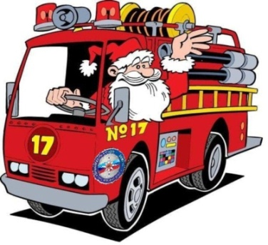
• Если вы хотите использовать гирлянды на улице, например, для украшения окон и дверей, покупайте изделия, имеющие соответственную сертификацию. Украшая помещения, развесьте гирлянды на непроводящие ток крючки, а не на гвозди или кнопки. Никогда не тяните и не дёргайте гирлянду, вешая или снимая её.
• Заземлите все гирлянды, которые вы вешаете на улице, чтобы предотвратить возможность удара током.
• Выключайте все гирлянды, когда ложитесь спать или выходите из дома. В ваше отсутствие может произойти короткое замыкание, которое станет причиной пожара.
• Требуйте у продавца сертификат. К разным видам гирлянд предъявляются разные требования. К гирляндам для ёлок, установленных в помещениях, они самые жёсткие. В сертификате безопасности такого ёлочного украшения должна быть ещё и ссылка на сертификат соответствия.
• Не стоит делать гирлянды самостоятельно в домашних условиях. Это чревато коротким замыканием. При этом мощность тока увеличивается в три раза, и расплавленные капельки проводников разлетятся в радиусе десяти метров, поджигая все, что может гореть.
• Покупая гирлянды и игрушки из бумаги, поинтересуйтесь у продавца, прошли ли они специальную обработку, затрудняющую возгорание.
В случае возникновения пожара или появления запаха дыма необходимо немедленно сообщить об этом в пожарную охрану по телефону «01» или «112» – с мобильного телефона, эвакуировать людей и принять меры к тушению пожара имеющимися средствами пожаротушения.
Счастливого Нового года!

Рубрика «Копилка советов»
Зимушка – зима!
- Побеседуйте с ребёнком:
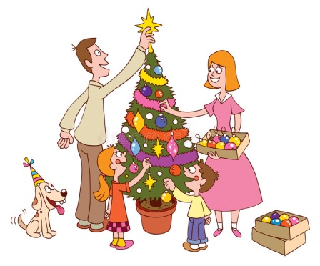
Какое время года наступило? Почему ты так решил? Какая погода стоит зимой? Как одеты люди? Какие зимние развлечения у детей?
2. На прогулке понаблюдайте с ребёнком за зимними изменениями в природе. Помогите ребёнку запомнить приметы зимы:
1) Земля покрыта снегом, а реки и озёра – льдом.
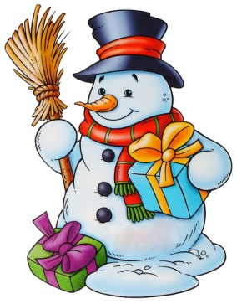
2) Стало холодно, на улице мороз.
3) Дуют сильные ветры, часто бывают метели, снегопады.
4) Ночи стоят длинные, а дни – короткие.
5) Люди надели тёплую зимнюю одежду.
6) Дети катаются на санках, лыжах, коньках, лепят снеговиков, строят снежные крепости, играют в снежки.
3. Поиграйте в игру «Какой? Какая?»
Зима какая? (холодная, морозная, снежная и т.д.)
Снег какой? (белый, пушистый, лёгкий и т.д.)
Лёд какой? (холодный, прозрачный, твёрдый и т.д.)
Мороз какой? (зимний, крепкий, суровый)
4. Поиграйте с ребёнком в игру «Скажи ласково»
Санки -…(саночки), снежинка -…(снежиночка), сосулька –… (сосулечка), зима -…(зимушка), горка – …(горочка), снег -…(снежок). 5. Выучите с ребёнком любую загадку о зиме
Назовите-ка, ребятки, месяц в этой вот загадке:
Дни его всех дней короче, всех ночей длиннее ночи,
На поля и на луга до весны легли снега.
Только месяц наш пройдёт, мы встречаем Новый год. ( декабрь)
Он вошёл – никто не видел,
Он сказал – никто не слышал.
Дунул в окна и исчез,
А на окнах вырос лес. ( мороз)

Рубрика «Родителям на заметку».
Наряжаем ёлку вместе с ребёнком!!!
Практически во всех семьях есть дети. А для детей Новый год является самым любимым и волшебным праздником. Именно в новогоднюю ночь они попадают в сказку, которую ещё совсем недавно смотрели по телевизору.
Маленькие сорванцы целый год живут в ожидании новогодних праздников. Они пишут письма старому Деду Морозу, учат новогодние стихотворения, придумывают подарки. А какое же занятие самое любимое и долгожданное для детишек? Несомненно, самое любимое занятие — наряжать новогоднюю ёлку. Давайте попробуем разобраться, как можно нарядить новогоднюю ёлку вместе с детьми.

Все дети с нетерпением ждут новогодних праздников, а Дед Мороз и Снегурочка начинают им сниться ещё за месяц до торжества. Поэтому, чтобы облегчить «муки» ваших драгоценных детей, постарайтесь купить зелёную красавицу за несколько недель до Нового года.
Стоит отметить, что все украшения, шарики и игрушки должны быть выполнены из безопасного для ребёнка материала. Лучше всего использовать легкие и небьющиеся фигурки из дерева, бумаги, пластмассы и фольги.
Практически все дети любят заниматься творчеством. Поэтому часть игрушек можно сделать самостоятельно вместе с детишками. Ёлочные игрушки своими руками — самые красивые и оригинальные игрушки. Вы можете сделать цепи и снежинки из цветной бумаги, пушистые игрушки из фантиков конфет, необычные шарики из старых открыток и многое другое. Самое главное, что ваши дети будут вовлечены в процесс украшения новогодней ёлки на все сто процентов. Остальные игрушки развешивайте также вместе с вашим ребёнком. Позвольте малышу полностью руководить процессом, чтобы он смог почувствовать себя взрослым и значимым. Но не забывайте помогать ему. Не оставляйте детей без присмотра. Наряжайте новогоднюю ёлку вместе.
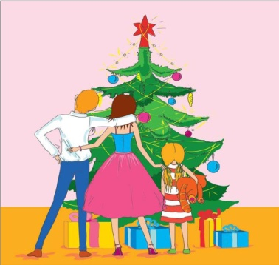
Не забудьте про разноцветные электрические огоньки, так как дети очень любят все яркое и блестящее.
Завершающим этапом украшения вашей новогодней красавицы станет развешивание шоколадных конфет. Кроме того, не забудьте поставить под новогоднюю ёлку статуэтки Деда Мороза и Снегурочки, которые так любят маленькие ребятишки. И, конечно, спрячьте свой подарок для малыша.

Рубрика «В мире детских увлечений»
В ожидании Нового года.
Приближается праздник, которого с нетерпением ждут и взрослые, и дети. Сказка, волшебство, ожидание Чуда, встреча с красавицей-елкой, новогодними гостями – Дедом Морозом и Снегурочкой – все это Новый год!
Новый год и Рождество - это праздники детства, добра и чудес! И нет ничего волшебнее, чем предновогодние дни, и это неповторимое настроение, с запахом хвои и мандаринов.
Ведь у каждого из нас лучшие воспоминания про Новый год связаны с детством. Так давайте стремиться, чтобы наши малыши полюбили этот удивительный праздник.
Подготовку стоит начать заранее. Ведь, как правило, ожидание праздника приятнее самого праздника. С чего же начать?
Ну, конечно же, с традиционной истории про Деда Мороза и Снегурочку. Включите малышу мультфильмы про Новый год, придумайте вместе с ним продолжение мультика или сочините свою сказку. А что бы приближение праздника было ощутимым, обязательно сделайте хоть одну игрушку своими руками.

Ёлочные игрушки из лампочек.

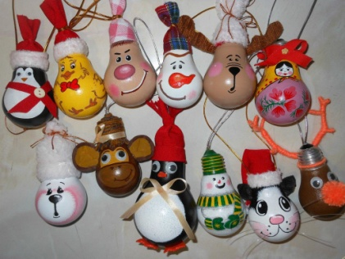

Новогодняя гирлянда. Новогодний носочек из фетра.

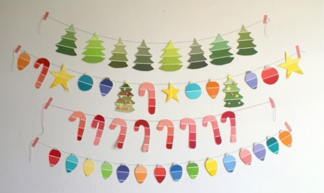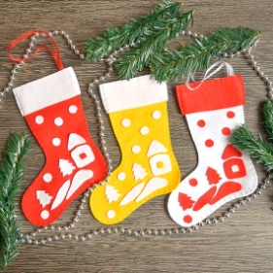
Эти, и много других игрушек можно сделать своими руками вместе с детьми. Пусть это станет Вашей семейной традицией. А у детей навсегда останутся теплые воспоминания о совместной с родителями подготовке к замечательному празднику – Новому году!

Рубрика «Игротека в кругу семьи»
Развлечения для детей на Новый год.
Дед Мороз и Снегурочка. Для подготовки к этому конкурсу понадобятся костюмы представленных персонажей. После чего среди всех гостей следует провести «лотерею» с раздачей бумажек из шапки или мешочка, на которых написана их роль. Некоторые из бумажек могут быть пустыми, но лучше, чтобы каждый участник торжества получил новогоднюю роль, ведь Снегурочке и Деду морозу обязательно должны помогать «Белочка», «Зайчик», «Лисичка» и другие обитатели зимнего леса. После того, как «Снегурочка» и «Дедушка Мороз» найдут друг друга, необходимо нарядить их в праздничные костюмы и отправить на первый новогодний танец. Остальные обитатели леса также присоединяются к танцам под веселые песни.
Что в коробке? Для организации этого конкурса необходима картонная коробка и предмет, который вы хотите спрятать под ней. Гостям предлагается возможность угадать содержимое «черного ящика». По завершению конкурса участникам раздаются сладкие призы, а победитель получит спрятанный в коробке сувенир.
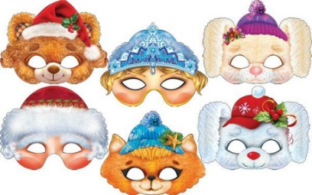
Новогодний карнавал. Вспомните игру со стульями, в которой зазевавшийся участник не успевает занять свое место. В этом конкурсе тоже есть стул, но только один. На него кладутся всевозможные аксессуары для встречи нового года (маски, очки, шапки, шарфы, парики). Из игры выбывает тот, кто не успевает взять и надеть свой аксессуар к концу звучания музыки. И так, пока не останется победитель. Помните, что подобные игры должны сопровождаться не только главными, но и поощрительными призами. В противном случае дети будут расстраиваться из-за поражений.
Развиваем меткость. Чтобы сладкие призы дошли до самых достойных, рекомендуется организовать конкурсы на меткость. Для этого можно обустроить место для игры в дартс (для маленьких детей дротики можно заменить липучками). Веселым развлечением станет бросание скомканных листов бумаги в мусорную корзину с большого расстояния. Ребенку, который забросит больше «снежков» полагается главный приз. Дети с особым энтузиазмом воспринимают активные игры. Именно поэтому танцы под праздничную музыку станут обязательной частью развлекательной программы на новый год.
Развлечения на дачном участке. Родители, у которых есть собственный дом или дачный участок, могут провести новогоднюю ночь креативно: за небольшими, но приятными для детей делами. Лепим снеговика. Важно, чтобы дети лепили снеговиков вместе с родителями. После того, как снеговики будут готовы, дайте ребятам краски и одежду. Не стоит ограничиваться только фигурой снеговиков. Попробуйте вылепить из снега разнообразных зверушек. А в новогоднюю ночь добавьте немного волшебства и поместите подарки прямо возле снежных изваяний. Можно сказать детям, что вылепленные фигуры – помощники Деда Мороза, которые решили передать от него подарки.
Строим избу. Но это ледяное убежище не простое, а сказочное, ведь при его строительстве будут использоваться разноцветные кирпичики. Для их изготовления необходимо формочки (пустые упаковки из-под сока), красители и вода. После чего готовая смесь отправляется в морозилку. Дети прибудут в восторг от наличия собственного укромного местечка для посиделок на улице.

Рубрика «Мы здоровыми растём»
Новогоднее угощение
Новый Год и новогодние каникулы становятся серьезной проблемой для родителей.
Дело в том, что ребенок выбивается из привычного ритма питания и одновременно оказывается наедине с праздничным столом и огромным количеством разной и не всегда полезной еды.
Родителям нужно быть осторожными со сладостями, которые они или гости дают малышам. Аллергикам, детям с повышенной массой тела, бронхиальной астмой, заболеваниями желудочно-кишечного тракта и малышам до трех лет вместо шоколадок и леденцов лучше подарить игрушку.
После ударной дозы конфет неприятные последствия могут возникнуть и в здоровом организме. Лучший вкусный подарок для здорового ребенка – орех, мандарин, леденец и пара конфет хорошего качества. Для малышей лучше выбрать сладости с добавлением вафель, для детей постарше можно шоколад (предпочтительнее с содержанием какао 40–50%), без наполнителей и фруктовых добавок. Если выбор пал на карамель, пусть она будет белая, максимум желтая, но не синяя или красная – никакой пользы от красителей нет.
Нельзя есть много мандаринов и апельсинов – это чревато расстройством пищеварения и аллергической реакцией. В день ребенок должен съедать три разных фрукта, тогда организм переработает их без последствий. Причиной реакции на мандарины могут послужить химические вещества, используемые при обработке фруктов перед транспортировкой. Сами понимаете, продукт это портящийся, а сохранять презентабельный внешний вид нужно. Поэтому советуем тщательно мыть мандарины перед употреблением, даже невзирая на то, что кожуру мы снимаем. Помните, что первым действием при повышенной чувствительности на мандарины нужно исключить их из рациона, хотя бы на время. Затем принять антигистаминный препарат, а если после его приема симптомы не пропадают, нужно обратиться к врачу: возможно, понадобится обследование. Также можно перейти на гипоаллергенную диету и исключить из рациона высокоаллергенные продукты.
Аллергия на мандарины случается. Главное — своевременно ее распознать и предпринять необходимые меры. Возможно, все не так уж и страшно, и вы через какое-то время снова сможете наслаждаться этими сочными фруктами.
Нужно быть осторожнее и с газированными напитками, которые так любят дети: некоторые из них содержат красители, ароматизаторы и такое количество углекислоты, что она может обжечь слизистую желудка. Шипучки и детское шампанское лучше заменить морсом или несладким компотом.

Рубрика «ПОЗДРАВЛЯЕМ!»
Поздравляем именинников декабря всех групп детского сада
с Днём рождения!!!

Разве могут быть сомнения,
В том, что лучше всех ты в мире,
Наступил твой День рождения,
Раскрывай ладошки шире,
Принимай скорей подарки
И, конечно, поздравления.
Будет радостным и ярким
Пусть сегодня настроение!

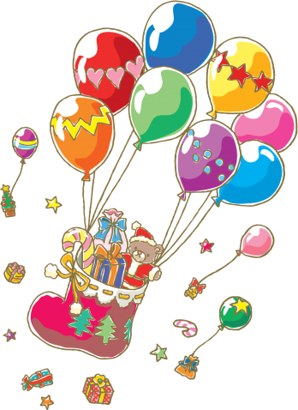

Редакция газеты:
Кондрашкина Ю.Н.
Папельникова Т.Н.

